


Concevoir le réseau informatique d’une petite entreprise (SAE201)
IUT DE BLOIS
Département Réseaux & Télécommunications
Réalisé par : Parre Raphaël
Année universitaire: 2024-2025



Table des matières
Présentation de la SAE 201 1
Cahier des charges 2
Présentation du réseau 4
Config du réseau entreprise 7
1.1 Zone LAN 1 – Bureaux 7
1.2 Bureau des développeurs et marketing digital (VLSM) 7
1.3 Bureau de l’administration et de la direction (VLAN) 9
Zone LAN 2 (salle de réunion, salle des serveurs) 13
2 . 1 Salle de réunion (DHCP) 13
2.2 Salle des serveurs (intranet) 15
2. 4 ZONE DMZ (Demilitarized Zone) 17
Configuration du réseau FAI (Orange) 19
CÂBLAGE 23
Routage 23
NAT 24
La redirection de port 26
Protection et Sécurisation 28
3. 1 Sécurisation SSH 28
3.2 Pare-Feu (FireWall) 30
Configuration IPv6 du réseau de l’entreprise ORA 32
Configuration IPv6 32
1.1 Activation de l’IPv6 sur les équipements et interfaces 32
1.2 Routage dynamique avec OSPFv3 34
1.3 Configuration de la salle de réunion en DHCPv6 34
CONCLUSION 36

Présentation de la SAE 201

Dans ce document nous allons présenter la conception complète du réseau informatique de l’entreprise fictive ORA, dans le cadre de la SAE201 du BUT Réseaux & Télécommunications de Blois. Le but de ce projet est de mettre en œuvre un réseau structuré, sécurisé et fonctionnel répondant aux besoins d’une entreprise de petite taille, conformément au cahier des charges fourni par nos professeurs.
L’architecture réseau mise en place intègre plusieurs zones fonctionnelles (bureaux, serveurs internes, DMZ, FAI) et repose sur des équipements configurés pour assurer la commutation, le routage, la gestion des services réseau de base (DHCP, DNS, HTTP, SSH), ainsi que les aspects de sécurité comme le NAT, les VLANs, les ACL et un pare-feu.
Ce document, rédigé dans un format professionnel, a pour objectif de :
Présenter la structure générale du réseau de l’entreprise ORA,
Détaillez les configurations appliquées aux équipements,
Justifier les choix techniques retenus,
Réaliser les tests de vérification du bon fonctionnement,
Montrer la conformité avec le cahier des charges.
La conception du réseau a été simulée à l’aide du logiciel Cisco Packet Tracer, permettant un déploiement progressif, ainsi que des validations étape par étape du fonctionnement de notre réseau et pour finir documentation claire.

Cahier des charges

La conception du réseau de l’entreprise ORA doit répondre à un ensemble de contraintes techniques, afin d’assurer à la fois la performance, la sécurité, la redondance et l’accessibilité des services informatiques. L’ensemble des éléments suivants constitue le cahier des charges à respecter dans le cadre de ce projet :
- La mise en place de switches en redondance afin d’assurer la tolérance aux pannes et la continuité de service en cas de défaillance matérielle.

- La création de plusieurs VLANs pour segmenter le réseau selon les services ou les utilisateurs (direction, administration, production).

- L’utilisation d’une architecture de sous-réseaux IPv4 basée sur le VLSM (Variable Length Subnet Masking) pour optimiser l’utilisation des adresses IP.
Les différents serveurs requis dans l’entreprise ORA :
- Un serveur Web public, hébergeant le site de l’entreprise,

- Un serveur DNS public, assurant la résolution de noms pour les clients externes,

- Un serveur Web intranet, accessible uniquement par les collaborateurs internes,

- Un serveur DNS intranet, gérant les noms de domaine internes à l’entreprise,

- Un serveur DHCP, attribuant automatiquement les paramètres réseau aux postes clients.
Interconnexion avec le FAI :
- La structure du réseau doit inclure un raccordement au réseau public via un FAI (Fournisseur d’Accès à Internet), contenant au minimum :
  - Un serveur Web simulant un site,
  - Un serveur DNS permettant la résolution de noms pour les clients internes.
Sécurité et accessibilité :
- Tous les équipements d’interconnexion (routeurs, switches) doivent être sécurisés et accessibles à distance via SSH pour permettre une administration centralisée et protégée.
- Le site Web du FAI doit être accessible depuis les postes de l’entreprise ORA.

- À l’inverse, le FAI doit pouvoir accéder au site Web public de l’entreprise ORA.
Conventions de nommage :
- Tous les équipements (routeurs, switches, serveurs, PC) doivent utiliser un nom d’équipement personnalisée, en lien avec l’entreprise ORA, afin de garantir la clarté et la lisibilité de l’architecture réseau.

Présentation du réseau

L’entreprise ORA souhaite déployer un réseau informatique sécurisé au sein de ses nouveaux locaux situé à Blois. Ce réseau a été conçu pour répondre à l’ensemble des besoins fonctionnels de l’entreprise.
Le bâtiment de l’entreprise se situe sur un étage accueillant différents pôles de travails : développeurs, marketing digital, direction, administration, ainsi qu’une salle des serveurs et une salle de réunion.
L’architecture du réseau est répartie en plusieurs zones fonctionnelles distinctes, chacune correspondant à un usage particulier :

🔹 Zone LAN 1 – Bureaux
- Elle regroupe les espaces de travail des employés (développeurs, marketing digital, direction, administration).
- Le bureau des administrateurs réseau, doté d’un accès sécurisé à tous les équipements via SSH.
Les sous-réseaux sont configurés en VLSM pour optimiser l’adressage IP, et certains segments sont organisés en VLANs pour assurer une meilleure isolation logicielle entre les départements ainsi qu’une meilleur vision globale du réseau.

🔹 Zone LAN 2 – Services internes
Cette zone intègre :
- La salle des serveurs, hébergeant les services intranet (HTTP, DNS),
- La salle de réunion, dont les postes sont configurés dynamiquement via DHCP,

🔹 Zone DMZ – Serveurs publics
La DMZ héberge les services accessibles depuis Internet :
- Un serveur Web public (site www.ora.fr),
- Un serveur DNS public chargé de répondre aux requêtes des clients extérieurs.
Cette zone est isolée du réseau interne pour des raisons de sécurité, tout en restant accessible depuis le FAI.

🔹 FAI – Réseau public simulé
Le réseau du FAI comprend :
- Des serveurs DNS et Web simulés, permettant de tester la connectivité et la résolution de noms depuis et vers le réseau de l’entreprise ORA.

🔹 Infrastructure
L’ensemble du réseau repose sur une infrastructure composée :
- De 2 routeurs : l’un principal dénommé RPE (passerelle vers Internet), l’autre secondaire dénommé RSE (liaison interne),
- De switchs redondants, configurés avec Spanning Tree Protocol (STP) pour éviter les boucles réseau,
- D’une architecture d’adressage basée sur le VLSM, avec un plan d’adressage structuré pour chaque zone.

L’entreprise sera donc partager en plusieurs zone accessibles par les employés. La salle des serveurs est séparé en deux partie. Une première accueillant les serveurs public de l’entreprise (DNS, WEB) et l’autre hébergeant le serveur Intranet.
Après avoir fait l’inventaire ainsi qu’une première visualisation de notre réseau, nous savons comment notre entreprise va être organiser, nous allons commencer la conception du réseau informatique. Avant de démarrer la simulation il est nécessaire de faire un croquis de notre schéma afin de voir comment nous allons agencer l’entreprise.

Ce croquis montre à quoi a ressembler notre réseau. Nous pouvons remarquer également la FAI représenté à droite de notre entreprise en orange. Il représente l’accès à Internet de l’entreprise.
Pour y voir plus claire, nous avons recensés tous les ééquipements qui seront utilisé lors de la mise en place de notre réseau. Vous trouverez ci-dessous, un tableau récapitulant le nombres d’équipements de l’entreprise :
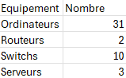
Figure 1 : inventaire des équipements de notre réseau
Comme énoncé précédemment, notre réseau comportera deux routeurs : le routeur secondaire et primaire, les serveurs ainsi que le reste des PC et des Switch mise à disposition.
Ensuite, nous pouvons aborder la composition des réseaux privés de l’entreprise, nous avons en utilisant les VLSM peu obtenir les réseaux suivants :
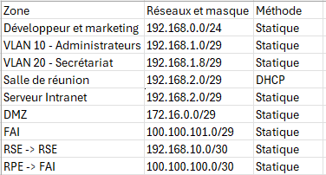
Figure 2 : différents réseaux de l'entreprise Ora

Désormais, nous avons toutes les informations nécessaire pour débuter la configuration des équipements

Config du réseau entreprise

Dans cette partie, nous allons configuré les équipements qui permettront dans le futur le bon fonctionnement de notre entreprise.

1.1 Zone LAN 1 – Bureaux

Pour débuter la configuration de notre réseau, nous allons commencer par les bureaux contenant les employés et les bureaux d’administration et de direction. Nos bureaux d’employés donc développeur et marketing digital seront configuré en 192.168.0.0/24. Ensuite nous passerons à la configuration des deux autres réseaux administration et direction respectivement en 192.168.1.0/28 et 192.168.1.8/28.

1.2 Bureau des développeurs et marketing digital (VLSM)

Pour configurer notre premier réseau, nous allons procéder avec le VLSM (Variable-Lenght Subnet Masking). Le VLSM est une méthode qui permet de découper un réseau IP en sous-réseaux de tailles différentes en fonction des besoins. Cela permet d’optimiser l'utilisation des adresses IP en évitant de gaspiller des plages inutiles dans les petits sous-réseaux.
Le choix du /24 (masque 255.255.255.0) comme base globale permet de disposer de 256 adresses IP (254 utilisables) à répartir ensuite selon les besoins spécifiques de chaque service ou bureau. Cette plage nous sert de réseau de référence pour créer plusieurs sous-réseaux plus petits (ex : /28, /29) à l’aide du VLSM, en tenant compte du nombre de postes à adresser dans chaque réseau.
Il faut donc créer un réseau en 192.168.0.0/24 pour nos bureaux :
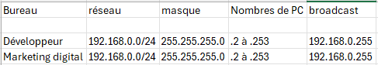
Figure 3 : Réseau des bureaux
Maintenant passons directement à la configuration d’un PC. Pour configurer un PC il faut lui attribuer une adresse IP, son masque, une passerelle par défaut ainsi qu’un serveur DNS. L’administrateur réseau à atribuer ces paramètres dans chaque PC des bureaux à la main.
Pour vérifier si chaque PC à une configuration optimale, nous pouvons nous rendre dans le terminal de du PC (cmd) et écrire la commande « ipconfig /all » . Cette commande nous permet d’obtenir des informations sur la configuration du PC.
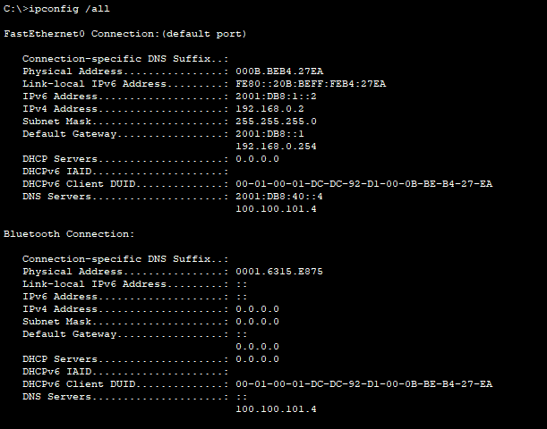
Figure 4 : configuration d'un PC de l'entreprise
Nous remarquons que le PC à bien une adresse IPv4 en 192.168.0.2/24 ainsi que son masque en 255.255.255.0. Ensuite, nous voyons la « default gateway » ou passerelle par défaut. Une passerelle par défaut, correspond à l’adresse IP de l’interface du routeur secondaire RSE. Cette interface du routeur étant connecté au réseau 192.168.0.0/24. Enfin nous pouvons voir l’adresse du serveur DNS en 100.100.101.4, cependant nous nous occuperons bien plus tard du DNS.
Du côté matériel, les postes de chaque bureau sont reliés à des commutateurs Ethernet (un switch). Pour améliorer la disponibilité, les commutateurs sont interconnectés de manière redondante, par exemple, dans notre cas cinq switches d’accès en anneau de sorte qu’une liaison de secours existe en cas de panne de l’une des liaisons principales. Le protocole Spanning-Tree (STP) est activé automatiquement sur les switches Cisco, donc un seul chemin logique est actif entre deux équipements et bloque les liens redondants inutilisés pour éviter les boucles.

Le routeur RSE est connecté à un switch des deux bureaux . Sur RSE, les deux bureaux sont associé à une interface logique dotée d’une adresse IP jouant le rôle de passerelle par défaut pour ce segment (192.168.0.254). Donc pour vérifier si nos PC sont bien connecté à l’interface du routeur nous allons effectuer un premier test. Il faut ping l’adresse 192.168.0.254 :
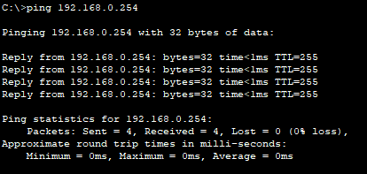
Figure 5 : ping vers l'interface du routeur
Le RSE reçois bien les paquets envoyés par le PC de notre bureau. La connexion est donc opérationnel.

1.3 Bureau de l’administration et de la direction (VLAN)

Maintenant que les bureaux des employés sont configurés, nous pouvons continuer avec les bureaux de la direction et de l’administration. Pour configurer les deux réseaux 192.168.1.0/28 et 192.168.1.8/28 nous allons utiliser des VLANs. Les VLAN signifient : Virtual Local Area Network, c’est donc un réseau local virtuel. Cela nous permet de créer plusieurs réseaux sur un seul port de notre routeur RSE.
Nous allons commencer par configurer les deux VLANs et ensuite ajouter une liaison trunk permettant de transporter plusieurs VLANs en même temps.
Nos deux VLANs seront configuré de la manière suivantes :
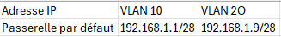
Figure 6 : configuration des VLANs
Le VLAN 10 concernera l’administration et le VLAN 20 la direction. Pour que les PC puissent communiquer avec les différents utilisateurs de VLAN, nous devons obligatoirement configuré les switches qui relient les PC au routeur. Nous allons donc configurer les switches : « Switch_administrateur_direction_1 » et « Switch_administrateur_direction_2 »
D’abord, nous devons créer les VLANs et leur attribuer un nom :
Switch> enable
Switch# configure terminal
Switch(config)# vlan 10
Switch(config-vlan)# name Admin
Switch(config-vlan)# exit
Switch(config)# vlan 20
Switch(config-vlan)# name Secretariat
Switch(config-vlan)# exit

Ensuite nous devons attribuer les VLANs aux interfaces des PC :

Switch(config)# interface range fastEthernet 0/1 - 2
Switch(config-if-range)# switchport mode access
Switch(config-if-range)# switchport access vlan 10
Switch(config-if-range)# exit
Switch(config)# interface range fastEthernet 0/3 - 4
Switch(config-if-range)# switchport mode access
Switch(config-if-range)# switchport access vlan 20
Switch(config-if-range)# exit

Puis enfin configurer un lien trunk entre les switches :

Switch(config)# interface Gig0/2
Switch(config-if)# switchport mode trunk

Maintenant que les VLANs sont configurés sur les deux switches, nous pouvons passer à la phase de test. Pour le test nous allons prendre le PC « Administrateur_réseau » qui va d’abord test la connectivité entre lui et un autre utilisateurs de sa VLAN.
Notre PC « Administrateur_réseau » va ping le PC « Support_technique » qui à l’adresse IP : 192.168.1.5 :
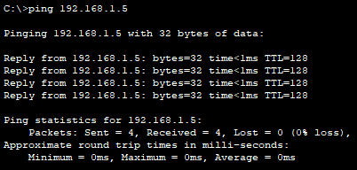
Figure 7 : ping entre utilisateurs de même VLAN
Le PC « Administrateur_réseau » arrive bien à joindre un autre utilisateur de sa VLAN.
Désormais afin que nos PC de la VLAN 10 puissent communiquer avec les PC de la VLAN 20, nous allons devoir configurer des sous-interfaces pour chaque VLAN sur le routeur directement :
RSE > en
RSE # conf t
RSE(config)# interface Gig0/2.10
RSE(config-subif)# encapsulation dot1Q 10
RSE(config-subif)# ip address 192.168.1.1 255.255.255.248
RSE(config-subif)# no shutdown
RSE(config)# interface Gig0/2.20
RSE(config-subif)# encapsulation dot1Q 20
RSE(config-subif)# ip address 192.168.1.9 255.255.255.248
RSE(config-subif)# no shutdown
Maintenant que les sous-interfaces du routeur sont configuré, les PC des VLAN 1O et VLAN 2O peuvent communiquer entre eux. Pour vérifier cela, nous allons reprendre « Administrateur_réseau » et ping le PC « PDG » qui à l’adresse : 192.168.1.11 :

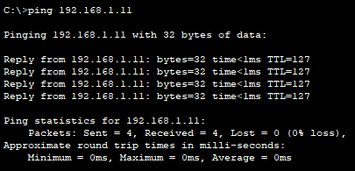
Figure 8 : ping entre utilisateurs de deux VLANs différentes

Zone LAN 2 (salle de réunion, salle des serveurs)

Nous allons désormais passer à la conception du réseau 192.168.2.0/28. Nous retrouverons dans ce réseau : une salle de réunion ainsi qu’une salle des serveurs. Les PC de la salle de réunion seront configuré via le protocole DHCP.

2 . 1 Salle de réunion (DHCP)
La salle de réunion permet d’accueillir des collaborateurs ou des partenaires externes pour des réunions, des présentations ou des visioconférences. Comme les utilisateurs changent souvent, nous avons décidé d’utilise un serveur DHCP (Dynamic Host Configuration Protocol) pour attribuer automatiquement une adresse IP à chaque PC, ce qui évite d’avoir à les configurer manuellement à chaque usage.

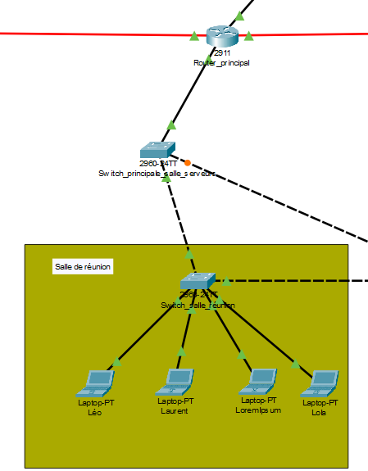
Figure 9 : Salle de réunion
Le DHCP est un protocole qui permet de fournir automatiquement une configuration IP à un PC client. Le DHCP peut être configuré sur : un serveur ou directement sur l’interface du routeur. Dans notre configuration, nous avons décidé d’utiliser l’interface du routeur comme serveur DHCP.

RPE > enable
RPE # conf t
RPE(config)# ip dhcp excluded-address 192.168.2.1 192.168.2.2
RPE(config)# ip dhcp pool REUNION
RPE(dhcp-config)# network 192.168.2.0 255.255.255.248
RPE(dhcp-config)# default-router 192.168.2.1
RPE(dhcp-config)# dns-server 192.168.2.2
RPE(dhcp-config)# exit

Avec ces lignes de commandes sur le routeur RPE (routeur principal), nous avons activer le protocol DHCP, ensuite nous l’avons avec : « ip dhcp pool REUNION », nous l’avons définis sur le réseau : « network 192.168.2.0 255.255.255.248 », puis indiquer la route par défaut : « default-router 192.168.2.1 », pour finir nous avons aussi indiquer le serveur DNS qui devra être utiliser : « dns-server 192.168.2.2 » qui correspond au serveur DNS intranet que nous allons configurer juste après. Enfin, nous avons exclue des adresses IP du DHCP comme : « 192.168.2.1 ». Car ces adresses sont déjà utilisé par l’interface du routeur ainsi que le serveur DNS.
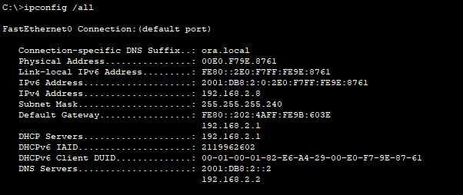
Figure 10 : configuration d'un PC avec protocole DHCP
Nous pouvons voir que le PC « Léo » par exemple à obtenu l’adresse « 192.168.2.8 », donc notre serveur DHCP est fonctionnel.

2.2 Salle des serveurs (intranet)

Le serveur Intranet de l’entreprise est destiné uniquement aux utilisateurs internes du réseau (employés). Il héberge plusieurs services comme le DNS, l’http, TFTP. Nous avons configuré manuellement l’adresse IP du serveur en « 192.168.2.2/28 ».
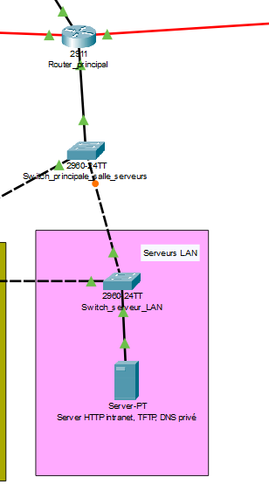
Figure 11 : Salle des serveurs intranet
Commençons par le premier service installé sur notre serveur : le service http qui permet d’accéder au site web intranet de l’entreprise. Ce site web est uniquement consultable par les employés de l’entreprise. Pour y accéder il suffit de rentrer l’url : http://intranet.ora.fr
Pour modifier le site web il suffit d’aller dans les services du serveur, puis dans http. Vous y trouverez une page nommé « index.html » :
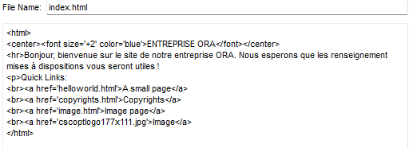
Figure 12 : fichier html de la page intranet.ora.fr du serveur web
Pour accéder au site web intranet de l’entreprise rendez dans un navigateur est rentrer l’URL précédente : http://intranet.ora.fr. Vous devriez tomber sur la page de l’entreprise :
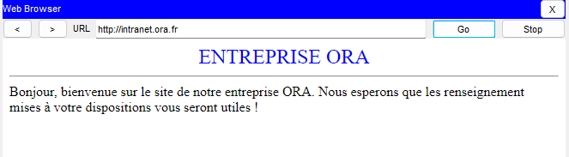
Figure 13 : site web de l'entreprise ora en intranet
Maintenant passons au deuxième service sur le serveur, le DNS. Le DNS (Domain Name System) est un service de traduction qui convertit les noms de domaine en adresses IP. Ainsi, il faut donc le configurer pour que seul les employés puissent accéder au site web :
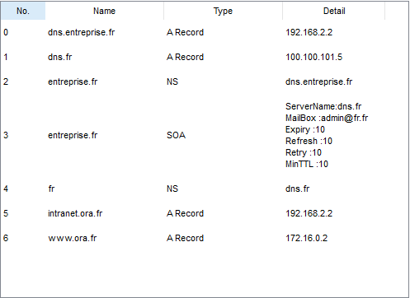
0 | L’enregistrement « dns.entreprise.fr » de type A permet de faire la correspondance de nom vers le serveur intranet 192.168.2.2
1 | L’enregistrement « dns.fr » de type A fait la correspondance de nom vers le serveur 100.100.101.5 étant le serveur DNS de Orange (FAI)
2 | L’enregistrement « entreprise.fr » de type NS fait la redirection vers le serveur DNS public « dns.entreprise.fr »
3 | L’enregistrement « entreprise.fr » de type SOA sert à décrire le nom d’hôte du serveur, son mail et d’autres informations
4 | L’enregistrement « fr » de type NS fait la redirection vers le serveur DNS du FAI « dns.fr »
5 | L’enregistrement « intranet.ora.fr » de type A permet de faire la correspondance de nom vers le serveur intranet 192.168.2.2
6 | L’enregistrement A de « www.erra.fr » fait la correspondance de nom vers le serveur public de l’entreprise 172.16.0.2.

2. 4 ZONE DMZ (Demilitarized Zone)

La DMZ (Demilitarized Zone, ou zone démilitarisée) est une zone placée entre le réseau interne sécurisé de l’entreprise et le réseau public (comme Internet ou un FAI). Elle sert à héberger des services accessibles depuis l’extérieur (comme un site Web public), tout en protégeant le réseau interne d’éventuelles attaques ou intrusions.
La DMZ de l’entreprise sera en 172.16.0.0/29. Elle sera composé de deux serveurs, un serveur Web public et un serveur DNS public.
Comme pour la salle des serveurs intranet, le premier services que nous allons configuré va être le service http correspondant au site web ded l’entreprise. Ce qui signifie que les clients externe de l’entreprise pourront visiter le site. Pour le voir il suffira de rentrer l’URL : www.ora.fr
Voici une illustration montrant la DMZ dans notre réseau :
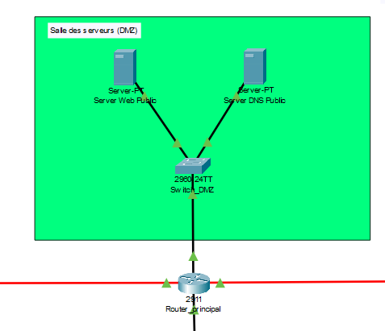
Figure 14 : DMZ

Comme pour le site web intranet, le web public de la DMZ est configuré de la même manière. Nous pouvons donc retourner dans le fichier nommée « index.html » pour modifier l’apparence du site web pour les clients :
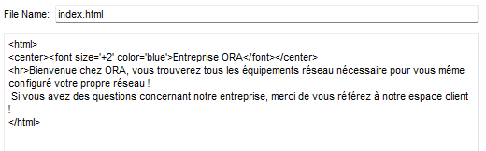
Figure 15 : fichier html du site de l'entreprise sur le serveur public
Désormais n’importe quel client devrait pouvoir visiter le site web :
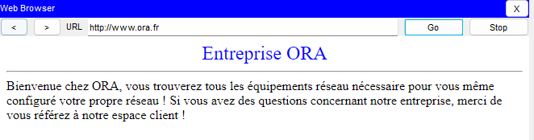
Figure 16 : site web de l'entreprise provenant du serveur web public

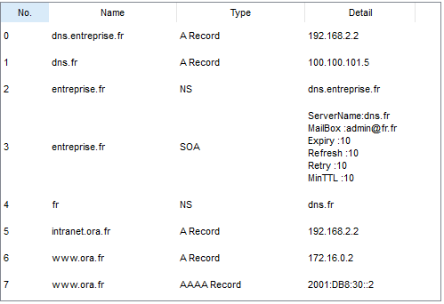
0 | L’enregistrement « dns.entreprise.fr » de type A permet de faire la correspondance de nom vers le serveur DNS intranet d’adresse IP 192.168.2.2
1 | L’enregistrement « dns.fr » de type A fait la correspondance de nom vers le serveur DNS de la FAI « .fr » à l’adresse 100.100.101.5
2 | L’enregistrement « entreprise.fr » de type NS fait la redirection vers le serveur DNS public « dns.entreprise.fr »
3 | L’enregistrement « entreprise.fr » de type SOA sert à décrire le nom d’hôte du serveur, son mail et d’autres informations
4 | L’enregistrement « fr » de type NS fait la redirection vers le serveur DNS du FAI « dns.fr »  L’enregistrement « intranet.ora.fr » de type A fais la correspondance vers le serveur DNS intranet d’adresse IP 192.168.2.2  L’enregistrement www.ora.fr de type A fais la correspondance vers le serveur de notre DMZ d’adresse 172.16.0.2

Configuration du réseau FAI (Orange)

Continuons avec la configuration du réseau FAI (fournisseur d’accès Internet). Le réseau sera en 100.100.101.0/ 29. Nous avons décidé d’utiliser une adresse en 100.100.101.0/29 car c’est une adresse IPv4 publique donc elle est routable. Ensuite nous avons fais le choix de prendre un masque en /29 (ou 255.255.255.248) car cela nous permet d’obtenir seulement 8 adresses IP dont 6 utilisables, ce qui est suffisant pour notre FAI.

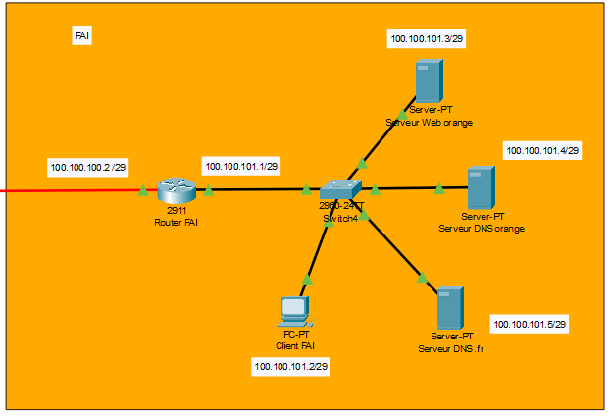
Figure 17 : FAI

Notre FAI est constitué de trois serveur : un serveur Web, un serveur DNS « .fr » et un serveur DNS « orange.fr ». Il y aura également un client pour simuler des requêtes venant de l’extérieur.
Commençons par le serveur Web, comme pour les deux serveurs Web précédents, la configuration est la même. Le site web d’Orange sera disponible avec l’URL : www.orange.fr.
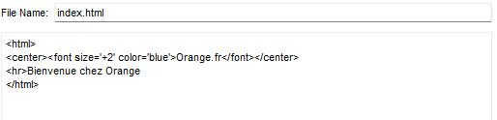
Figure 18 : fichier html du site web d'Orange provenant du serveur Web de orange
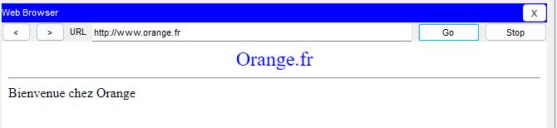
Figure 19 : site web de Orange
Le serveur DNS « orange » du FAI (100.100.101.4/29), permet de faire des résolutions de noms pour que les clients externes puissent accéder aux site web de l’entreprise. Comme précédemment le serveur DNS, sera configuré de la même manière, c’est-à-dire des enregistrements.
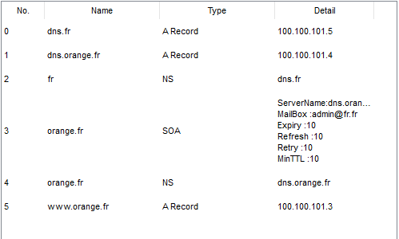
Figure 20 : enregistrement du serveur DNS "orange.fr"

L’enregistrement « dns.fr » de type A permet de faire la correspondance de nom du serveur DNS « .fr » de la FAI à l’adresse 100.100.101.5
L’enregistrement « dns.orange.fr » de type A permet de faire la correspondance de nom du serveur DNS « orange.fr » de la FAI (donc celui-ci) à l’adresse 100.100.101.4

L’enregistrement « fr » de type NS fait la redirection vers le serveur DNS « dns.fr »
L’enregistrement « orange.fr » de type SOA sert à décrire le nom d’hôte du serveur, son mail et d’autres informations
L’enregistrement « orange.fr » de type NS fait la redirection vers le serveur DNS du FAI « dns.orange.fr »
L’enregistrement « www.orange.fr » de type A permet de faire la correspondance de nom du serveur WEB de la FAI « www.orange.fr » à l’adresse 100.100.101.3

Passons au deuxième serveur DNS le « .fr » qui a pour adresse 100.100.101.5. Ci-dessous la configuration :
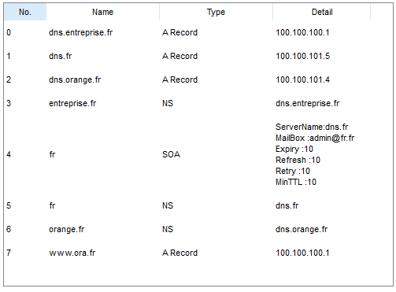
Figure 21 : Enregistrement du serveur DNS ".fr"
L’enregistrement « dns.entreprise.fr » de type A permet de faire la correspondance de nom du serveur DNS « entreprise.fr » à l’adresse 100.100.100.1 qui est par ailleurs l’interface du RPE vers la FAI.
L’enregistrement « dns.fr » de type A permet de faire la correspondance de nom du serveur DNS « .fr » à l’adresse 100.100.101.5 c’est-à-dire lui même
L’enregistrement « dns.orange.fr » de type A permet de faire la correspondance de nom du serveur DNS « orange.fr » à l’adresse 100.100.101.4
L’enregistrement « entreprise.fr » de type NS fait la délégation vers le serveur DNS de l’entreprise « dns.entreprise.fr »
L’enregistrement « fr » de type SOA sert à décrire le nom d’hôte du serveur, son mail et d’autres informations

L’enregistrement « fr » de type NS fait la délégation vers le serveur DNS « dns.fr »
L’enregistrement « orange.fr » de type NS fait la délégation vers le serveur DNS du FAI « dns.orange.fr »
L’enregistrement « www.ora.fr » de type A permet de faire la correspondance de nom du serveur WEB public de l’entreprise « www.ora.fr » à l’adresse 100.100.100.1
Inter connexion entreprise vers FAI

Notre réseau d’entreprise est notre FAI sont désormais configuré, cependant nous n’avons toujours pas relier les réseaux entre eux. Notre routeur RSE n’est donc pas relier avec le RPE et le RPE n’est donc pas relier au routeur de la FAI. C’est là l’objectif de cette partie, configurer les réseaux entre eux.

CÂBLAGE

Pour que les routeurs communiquent entre eux, ils doivent être câblés. Pour relier les routeurs entre eux il nous faut des câbles différents comparé aux câbles que l’on utilise pour relier un PC à un switch. Nous allons donc utiliser différents câbles en fonction de nos besoins.
Pour relier notre RSE et notre RPE nous allons utiliser un câble de fibre optique, pour relier notre RPE à au routeur de la FAI nous allons utiliser un câble Serial DCE.
Pour relier les switchs aux routeurs, les interfaces Gigabit-ethernet déjà présentes suffisent. Cependant, pour la liaison entre le routeur RSE et RPE, il faut installer une carte « HWIC-1GE-SFP » et d’ajouter un embout de fibre « GLC-LH-SMD » sur les deux routeurs. Cela nous permet de brancher la fibre sur les équipements afin que la connexion soit établie. Enfin, pour la liaison entre le routeur RPE et le routeur FAI, c’est la carte « HWIC-2T » qu’il faut installer sur les deux routeurs pour avoir une connexion en Serial DCE disponible.

Routage

Maintenant que nos routeurs sont tous relier, nous devons passer au routage. Pour l’instant les employés peuvent communiquer dans le même réseau mais ne peuvent pas accéder aux restes des réseaux disponibles. Pour pallier à ce problème, nous allons utiliser le protocole OSPF (Open Shortest Path First). Pour, que les routeurs puissent échanger leurs routes de manière dynamique sans avoir à définir manuellement toutes les routes statiques.
Sur le routeur RPE, le routeur centrale de notre réseau connaissant le plus de route, nous avons rentré les commandes suivantes :

conf t
router ospf 1
router-id 1.1.1.1 (identifiant unique pour le routeur)
network 192.168.2.0 0.0.0.15 area 0 Salle de réunion
network 192.168.3.0 0.0.0.7 area 0 Réseau des serveurs LAN
network 172.16.0.0 0.0.0.7 area 0 DMZ
network 100.100.100.0 0.0.0.3 area 0 Lien vers la FAI (Serial 0/0/0 et 0/0/1 si utilisé)
network 192.168.10.0 0.0.0.3 area 0 Lien avec RSE

Grâce à ces commandes, le routeur RPE comprend qu’il doit router différent réseau autour de lui. Ainsi, les PC d’autre réseaux voulant communiquer par exemple avec la salle de réunion et passant par le routeur RPE sera rediriger vers le réseau automatiquement.
Aussi nous pouvons vérifier les voisins OSPF des routeurs, pour voir si les autres routeurs sont bien pris en compte et ainsi avoir la vérification qu’ils sont bien connecté.
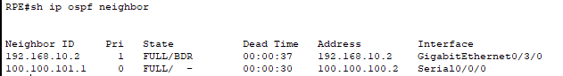
Figure 22 : voisins OSPF du routeur RPE
On voit bien que le routeur RPE a comme voisin le routeur RSE et la FAI.

NAT
Passons désormais au NAT, Le NAT (Network Address Translation) permet à des adresses IPv4 privées (ex : 192.168.0.2) de communiquer avec des adresses publiques. Il est indispensable dans avoir : pour que le client FAI puisse accéder à un serveur web ou DNS depuis l’extérieur. Et pour permettre aux employés d’accéder à Internet (dans notre cas, la FAI).
En effet, l’entreprise est un réseau privé donc avec des adresses privés, cependant les adresses privé ne peuvent pas communiquer hors de leur réseau. Il faut donc obligatoirement du NAT. Pour ce faire nous devons définir les interfaces NAT.
Dans notre cas c’est sur le routeur RPE que nous allons mettre du NAT car c’est le routeur en lien avec la FAI (réseau public). D’abord ils faut déclarer les interfaces du routeurs qui sont à l’intérieur du réseau privé d’où la commande « inside » et celle qui est connectée au FAI d’où « outside ».
Voici donc les commandes à utiliser dans le routeur RPE :
interface Gig0/1
ip nat inside
interface Gig0/0
ip nat inside
interface Gig0/3/0
ip nat inside
interface Se0/0/0
ip nat outside
exit
Maintenant il faut créer une ACL pour désigner les réseaux privés à traduire. Cela permet d’indiquer au NAT quelles adresses IP doivent être traduite de privés à publiques :
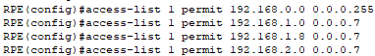
Figure 23 : Traduction d'adresse grâce au ACL
L’ACL nous montrent que les réseaux privés : 192.168.0.0, 192.168.1.0, 192.168.1.8 et 192.168.2.0 doivent être traduites.
Maintenant nous devons joindre l’ACL avec le NAT sur l’interface publique :
Figure 24 : Jointure entre l'ACL et le NAT sur l'interface publique
Pour vérifier que tout fonctionne normalement il suffit de faire un ping d’un PC du réseau privé vers un PC du FAI soit dans notre exemple le PC « Anaïs » d’adresse IP : 192.168.0.2 au client FAI d’adresse IP : 100.100.101.2. Voici la confirmation ci-dessous :
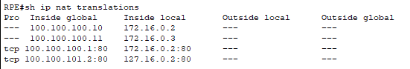
Figure 25 : Table d'adressage NAT avant confirmation

Maintenant faisons un ping pour confirmer le fonctionnement du NAT :
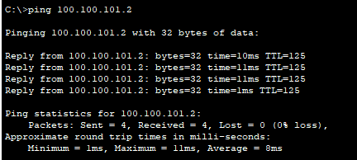
Figure 26 : ping d'un PC du réseau privé vers client FAI
Maintenant, nous voyons que la table de NAT à changer :
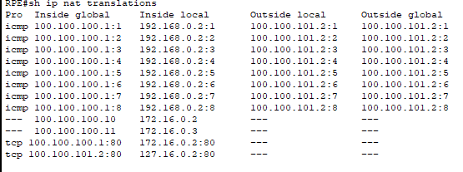
Figure 27 : Table de traduction d'adresse NAT après ping
Nous voyons désormais :

Pro | : Le protocole utilisé (icmp, tcp)

Inside global | : L’IP publique utilisée pour la translation (vue depuis l’extérieur)

Inside local | : L’IP privée de départ (du PC interne)

Outside local | : L’IP de destination vue localement

Outside global | : L’IP réelle de destination sur Internet (ou FAI ici)
Maintenant nos employés peuvent communiquer avec la FAI et donc l’extérieur, cependant il nous reste une problématique. Les clients externes ne peuvent pas accéder au site web de l’entreprise. Nous allons voir comment résoudre ce problème

La redirection de port

Le PAT, ou redirection de port, va nous permettre de rendre un serveur interne donc dans notre cas le serveur Web de la DMZ (IP privée) accessible depuis l’extérieur par les clients de la FAI. Le PAT va associé un port public d’une IP publique (ex : 100.100.100.1:80) à un port privé d’un serveur interne (ex : 172.16.0.2:80)
Concrètement, quand un client FAI tape « http://www.ora.fr » ou « http://100.100.100.1 », la requête va d’abord arriver sur le routeur RPE via l’interface ip nat outside puis être redirigée automatiquement vers 172.16.0.2 sur le port 80 (HTTP)

Pour débuter nous devons bien nous assurer que les interfaces Se0/0/0 (FAI) soit en «ip nat outside », comme ci-dessous :
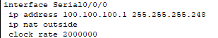
Figure 28 : Vérification des interfaces du routeur RPE

Et que l’interface vers la DMZ soit bien en inside, soit l’interface Gig0/0, comme ci-dessous :
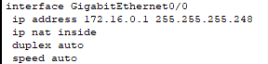
Figure 29 : Vérification des interfaces du routeur RPE
Ensuite nous devons mettre en place la règle de redirection sur le routeur RPE afin que si quelqu’un décide depuis l’extérieur de communiquer avec l’interface du routeur RPE en interne et sur le port 80 alors il sera rediriger vers le serveur Web public de l’entreprise. Pour ce faire nous devons faire la commande :
Figure 30 : Commande de redirection sur le routeur RPE

Maintenant, notre PC client du FAI peut rentrer l’URL du site web public : www.ora.fr et il pourra voir le site web public de la DMZ :
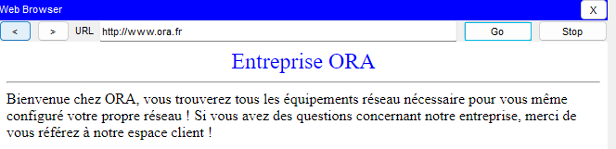
Figure 31 : site web public de l'entreprise avec l'URL : "www.ora.fr"
Ou avec l’adresse IP du port :
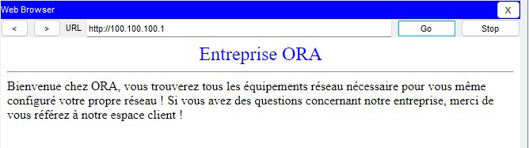
Figure 32 : site web public de l'entreprise avec l'adresse IP
Le réseau de notre entreprise est entièrement configuré et tous les employés peuvent accéder à la FAI, et de même tous les clients peuvent accéder au serveur Web public de l’entreprise (DMZ).

Protection et Sécurisation

3. 1 Sécurisation SSH

Pour sécuriser notre réseau d’autant plus, nous devons respecter des pratiques de sécurité. Nous allons mettre en place une sécurisation SSH (Secure Shell). C’est un protocole sécurisé qui permet de se connecter à distance à un équipement réseau (routeur, switch) en chiffrant la communication. Elle va nous permettre d’empêcher un accès non autorisé aux équipements.
Tout d’abord, rendons nous dans un équipements réseau. Définissons un nom de domaine pour générer une clé de chiffrement. Dans notre cadre nous allons donc rentrer la commande : “Ip domain-name ora.local” (cette commande sera commune à tous les équipements réseau)
Ensuite, nous allons devoir créer un utilisateur sur le routeur RPE avec un mot de passe :
Figure 33 : création d'utilisateur sur le routeur RPE
Ensuite on génére une clé RSA :
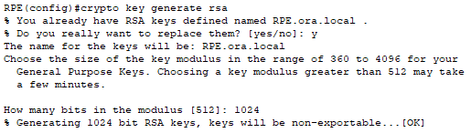
Figure 34 : génération d'une clé RSA
Dans ce cas précis, le routeur RPE avait déjà une clé généré donc nous en avons re créer une.
Maintenant nous pouvons accéder le SSH sur les lignes VTY (accès distant) :

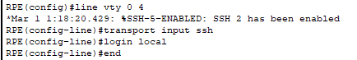
Figure 35 : Accès distant sur les lignes VTY
Désormais notre routeur et sécurisé en SSH et le PC « Administrateur_réseau » peut y accéder via le cmd avec la commande :
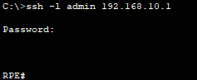
Figure 36 : Connexion du PC admin vers le routeur RPE à distance
Nous remarquons bien que le PC « Administrateur_réseau » est désormais connecté au routeur RPE.
Pour les switches, c’est un peu différent. Etant donné que les switches ne peuvent pas avoir d’adresses sur les interfaces relier par exemple au routeur. Nous avons donc attribuer une adresse IP sur le VLAN 1 du switch (interface déjà existante). Ensuite la manière de procéder est la même :
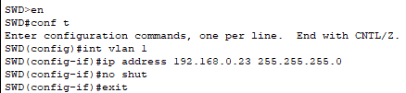
Figure 37 : Connexion du PC admin vers le switch à distance
Ensuite nous avons fais exactement les mêmes manipulations sur le switches :
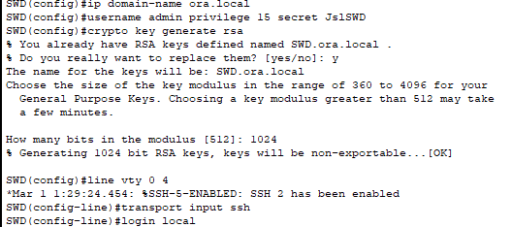
Figure 38 : configuration SSH du switch
Maintenant le PC « Administrateu_réseau » peut accéder à distance au Switch :
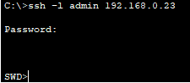
Figure 39 : Connexion du PC admin vers le SWD

3.2 Pare-Feu (FireWall)

Notre réseau est opérationnel et les équipements sont sécurisés via le SSH. Cependant, pour simuler un véritable réseau un client externe (FAI) ne devrait pas pouvoir communiquer avec les serveurs publics de l’entreprise mais tout de même accéder aux sites web. Nous allons donc mettre en place des pare-feu permettant de contrôler les données entrante et sortante dans le réseau d’entreprise. Cela nous permettra donc de sécuriser d’autant plus notre réseau et donc éviter des attaques, et protéger des zones sensibles.
L’objectif de cette partie est de montrer comment appliquer des ACL sur le routeur pour protéger les données.
Un client connecté à la FAI essaye d’accéder au réseau. L’administrateur réseau de l’entreprise a retrouvé son adresse IP et va donc lui bloquer complètement l’accès au réseau de la DMZ. Pour cela, il va utiliser des règles de filtrage sur le routeur RPE.
La règle que l’on configure est une ACL étendue car nus pouvons bloquer les protocoles et les ports. Voici la règle :

Nous allons définir l’ACL suivantes :
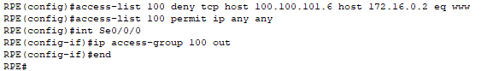
Figure 40 : ACL permettant de sécuriser les communications
Elle permet de respectivement interdire les ping du client FAI avec l’adresse 100.100.101.2 vers le serveur web 172.16.0.2. La deuxième ligne permet d’autoriser tout le reste donc HTTP, DNS.
Afin de vérifier ci notre ACL fonctionne il suffit de ping notre DMZ depuis notre client FAI.
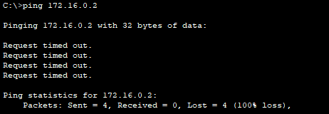
Figure 41 : ping vers la DMZ qui échoue

Configuration IPv6 du réseau de l’entreprise ORA

Nous avons vu précédemment comment configuré entièrement notre réseau en IPv4, nous allons maintenant configuré notre réseau en IPv6 afin d’avoir une configuration complète dans notre réseau d’entreprise. L’IPv6 (Internet Protocol version 6) succède à l’IPv4 et permet d’élargir considérablement l’espace d’adressage tout en apportant de nouvelles fonctionnalités comme l’autoconfiguration.

Configuration IPv6
De même que pour l’IPv4 nous devons définir une plage d’adresse IPv6 pour chaque zone de notre entreprise, étant donné que nos bureaux sont déjà découpé en IPv4 nous avons juste à re prendre des réseaux du même type. Nous allons donc forcément utilisé des adresses en : « 2001 :db8 : X : X/64 ». Nous utilisons ces adresses car ce sont les seuls adresses routables dans le réseau.
Voici donc ci-dessous chaque sous réseau en IPv6 :
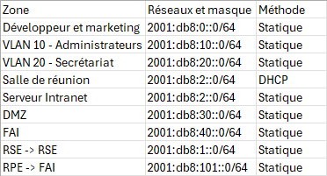
Figure 42 : Plan d'adressage IPv6 de l'entreprise ORA

Activation de l’IPv6 sur les équipements et interfaces
Maintenant que notre réseaux à était découpé via l’IPv6, nous pouvons configuré chaque équipement donc PC, routeurs et serveurs. Pour configuré un PC, il suffit juste de configurer les PC de la manière suivante :
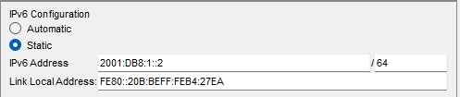
Figure 43 : adresse IPv6 du PC

Sur les routeurs il faut configuré les interfaces en IPv6, elles auront les mêmes fonctions que les adresses en IPv4. Pour ce faire nous devons rentrer les commandes suivantes :
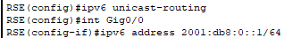
Figure 44 : configuration du interface en IPv6
La commande ipv6 unicast-routing permet d’activer l’IPv6 sur l’interface ensuite on lui attribut une adresse sur l’interface
Désormais nos PC peuvent communiquer avec l’interface du routeur et les autres PC du réseau :
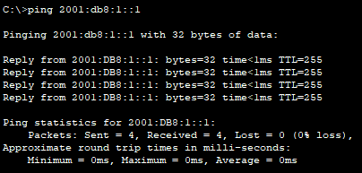
Figure 45 : communication d'un PC à l'interface du routeur RSE en IPv6
Maintenant nous pouvons passer à la configuration des autres sous réseaux comme les VLANs afin que les réseaux puissent communiquer entre eux.
Sur le routeur pour les deux VLANs nous gardons la même méthode. C’est-à-dire, configuré chaque interface avec l’adresse IPv6 qui leur est associé comme ci-dessous :
Figure 46 : configuration interface VLAN 10 en IPv6
Nous pouvons désormais tester la connectivité entre les réseaux, nous voyons donc ci-dessous que la connectivité marche bien :
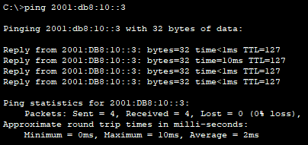
Figure 47 : ping entre PC IPv6
Désormais nous pouvons passer à la configuration inter routeur toujours en OSPF. Cependant, cette fois ci nous allons la configurer en OSPFv3 afin d’assurer une diffusion des routes automatique en IPv6

Routage dynamique avec OSPFv3
Sur chacun de nos deux routeurs nous allons devoir activer l’OSPFv3 sur les interfaces de nos routeurs. Nous allons pouvoir activer l’OSPFv3 via les commandes :
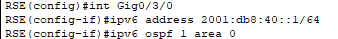
Figure 48 : activation de l'OSPFv3 sur l'interface du routeur RSE
Maintenant que nos routeurs sont configuré en OSPFv3 nous pouvons nous intéresser à la salle de réunion configuré en DHCPv6.

Configuration de la salle de réunion en DHCPv6

Afin que notre salle de réunion soit configuré en DHCP nous devons faire la même chose mais avec l’IPv6. Pour ce faire, nous devons configuré du DHCPv6 sur l’interface Gig0/1 du routeur RPE.
Nous allons nous rendre sur l’interface du routeur Gig0/1, ensuite nous allons crée le pool DHCPv6 de la manière suivante :
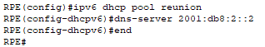
Figure 49 : configuration du DHCPv6 sur l'interface Gig0/1 du routeur RPE
Nous avons donc créer un nouveau pool DHCPv6 nommé cette fois ci : « reunion ». Par la suite nous avons attribué à nos PC le serveur DNS intranet de l’entreprise en IPv6 avec l’adresse : « 2001 :db8 :2 ::2/64 »
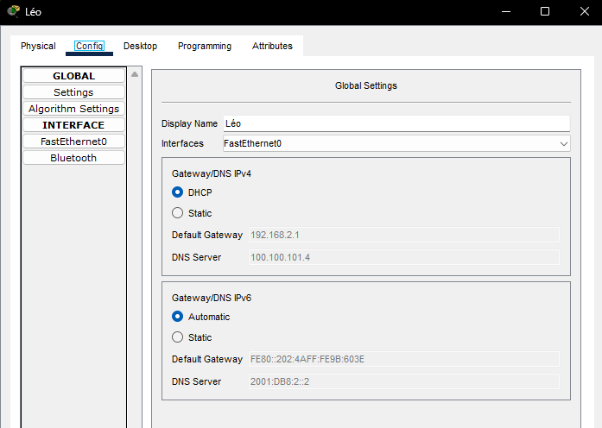
Figure 50 : configuration complète d'un PC en DHCP et DHCPv6
Sur cette configuration d’un PC de la salle de réunion nous observons bien que le PC à pour serveur DNS celui du DNS intranet. On remarque aussi que la « default-gateway » est bien celle du routeur. Nous pouvons le vérifier grâce au ping d’un PC vers le routeur :
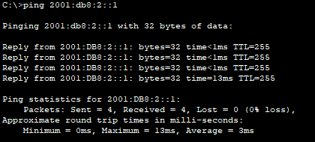
Figure 51 : ping entre le PC de la salle de réunion et l'interfacec du routeur

CONCLUSION

Lors de cette première partie du projet SAE 201, nous avons réalisé un réseau informatique pour une petite entreprise. Nous avons du respecter un cahier des charges qui nous imposé différents équipements, protocole et un résumé de tout ce que nous avons peu faire dans l’année universitaire BUT R&T 1. Enfin, ce projet nous a confrontés à des problèmes concrets : plan d’adressage IPv4 / IPv6, propagation de routes, NAT, DNS, et filtrage d’accès. Leur résolution nous a apporté une compréhension approfondie de l’architecture réseau, de la sécurité et de l’administration système en utilisant de nombreux tests de validation. Ce projet nous a permis aussi de mettre en pratique des compétences essentielles en architecture réseau.

Figure 1 : inventaire des équipements de notre réseau 6
Figure 2 : différents réseaux de l'entreprise Ora 6
Figure 3 : Réseau des bureaux 7
Figure 4 : configuration d'un PC de l'entreprise 8
Figure 5 : ping vers l'interface du routeur 9
Figure 6 : configuration des VLANs 9
Figure 7 : ping entre utilisateurs de même VLAN 11
Figure 8 : ping entre utilisateurs de deux VLANs différentes 12
Figure 9 : Salle de réunion 13
Figure 10 : configuration d'un PC avec protocole DHCP 14
Figure 11 : Salle des serveurs intranet 15
Figure 12 : fichier html de la page intranet.ora.fr du serveur web 16
Figure 13 : site web de l'entreprise ora en intranet 16
Figure 14 : DMZ 18
Figure 15 : fichier html du site de l'entreprise sur le serveur public 18
Figure 16 : site web de l'entreprise provenant du serveur web public 18
Figure 17 : FAI 20
Figure 18 : fichier html du site web d'Orange provenant du serveur Web de orange 20
Figure 19 : site web de Orange 21
Figure 20 : enregistrement du serveur DNS "orange.fr" 21
Figure 21 : Enregistrement du serveur DNS ".fr" 22
Figure 22 : voisins OSPF du routeur RPE 24
Figure 23 : Traduction d'adresse grâce au ACL 25
Figure 24 : Jointure entre l'ACL et le NAT sur l'interface publique 25
Figure 25 : Table d'adressage NAT avant confirmation 25
Figure 26 : ping d'un PC du réseau privé vers client FAI 25
Figure 27 : Table de traduction d'adresse NAT après ping 26
Figure 28 : Vérification des interfaces du routeur RPE 27
Figure 29 : Vérification des interfaces du routeur RPE 27
Figure 30 : Commande de redirection sur le routeur RPE 27
Figure 31 : site web public de l'entreprise avec l'URL : "www.ora.fr" 27
Figure 32 : site web public de l'entreprise avec l'adresse IP 28
Figure 33 : création d'utilisateur sur le routeur RPE 28
Figure 34 : génération d'une clé RSA 28
Figure 35 : Accès distant sur les lignes VTY 29
Figure 36 : Connexion du PC admin vers le routeur RPE à distance 29
Figure 37 : Connexion du PC admin vers le switch à distance 29
Figure 38 : configuration SSH du switch 30
Figure 39 : Connexion du PC admin vers le SWD 30
Figure 40 : ACL permettant de sécuriser les communications 31
Figure 41 : ping vers la DMZ qui échoue 31
Figure 42 : Plan d'adressage IPv6 de l'entreprise ORA 32
Figure 43 : adresse IPv6 du PC 33
Figure 44 : configuration du interface en IPv6 33
Figure 45 : communication d'un PC à l'interface du routeur RSE en IPv6 33
Figure 46 : configuration interface VLAN 10 en IPv6 33
Figure 47 : ping entre PC IPv6 34
Figure 48 : activation de l'OSPFv3 sur l'interface du routeur RSE 34
Figure 49 : configuration du DHCPv6 sur l'interface Gig0/1 du routeur RPE 34
Figure 50 : configuration complète d'un PC en DHCP et DHCPv6 35
Figure 51 : ping entre le PC de la salle de réunion et l'interfacec du routeur 35

